**Водоросли**

**Водоросли** — самые древние растения на Земле. Водоросли относятся к **низшим растениям**, они **не имеют ни корней, ни стеблей, ни листьев**. Среди водорослей есть одноклеточные и многоклеточные растения. Водоросли размножаются простым делением клеток или спорами.

* **Одноклеточные водоросли**

**Зелёные водоросли** обитают в солёной и пресной воде, на суше, на поверхности деревьев, камней или зданий, в сырых, затенённых местах. Простейшие зелёные водоросли — одноклеточные.

Во время «цветения» мелких луж или водоёмов вода имеет изумрудный оттенок. В капле такой воды под микроскопом хорошо видно множество различных одноклеточных зелёных водорослей. Чаще всего встречается одноклеточная водоросль **хламидомонада** (в переводе с греческого — «*простейший организм, покрытый одеждой*» — оболочкой).

**Хламидомонада— одноклеточная зелёная водоросль грушевидной формы.**

Она движется в воде при помощи двух жгутиков, находящихся на переднем, более узком, конце клетки.  
Снаружи хламидомонада покрыта прозрачной **оболочкой**, под которой расположены **цитоплазма** с **ядром**, **красный «глазок»** (светочувствительное тельце красного цвета), крупная **вакуоль**, заполненная клеточным соком, и две маленькие пульсирующие вакуоли. Хлорофилл, содержащийся в **хроматофоре**, придаёт зелёную окраску всей клетке.

**Хлорелла — ещё одна одноклеточная зелёная водоросль, которая широко распространена в пресных водоёмах и на влажных почвах.**

Её мелкие шаровидные клетки видны только с помощью микроскопа. Снаружи клетка хлореллы покрыта **оболочкой**, под которой находится **цитоплазма** с **ядром**, а в цитоплазме — зелёный **хроматофор**.

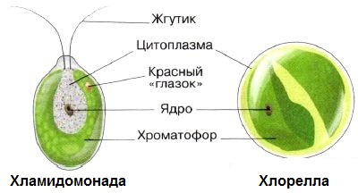

* **Многоклеточные зелёные водоросли**

У многоклеточных представителей зелёных водорослей тело (**слоевище**) имеет форму нитей или плоских листовидных образований.

В стоячих и медленно текущих водах часто плавают или оседают на дно скользкие ярко-зелёные комки. Они похожи на вату и образованы скоплениями нитчатой водоросли **спирогиры**. Вытянутые цилиндрические клетки спирогиры покрыты слизью. Внутри клеток — **хроматофоры** в виде спирально закрученных лент.

В проточных водоёмах часто можно заметить ярко-зелёные скопления шелковистых нитей, прикреплённых к подводным камням и корягам. Это многоклеточная нитчатая зелёная водоросль **улотрикс**. Его нити состоят из ряда коротких клеток. В цитоплазме каждой из них расположены **ядро** и **хроматофор** в виде незамкнутого кольца. Клетки делятся, и нить растёт.

Многоклеточные зелёные водоросли живут также в водах морей и океанов. Примером таких водорослей может служить **ульва**, или **морской салат**, длиной около 30 см и толщиной всего в две клетки.

Наиболее сложное строение в этой группе растений имеют **харовые водоросли**, обитающие в пресноводных водоёмах. Эти многочисленные зелёные водоросли по внешнему виду напоминают хвощи. Харовую водоросль **нителлу**, или **блестянку гибкую**, часто выращивают в аквариумах.

У харовых имеются образования, которые по форме и по выполняемым функциям напоминают корни, стебли, листья, но по строению они не имеют ничего общего с этими органами высших растений. Например, к грунту они прикрепляются с помощью бесцветных ветвистых нитевидных клеток, которые называют **ризоидами** (от греческих слов «риза» — *корень* и «эйдос» — *вид*).

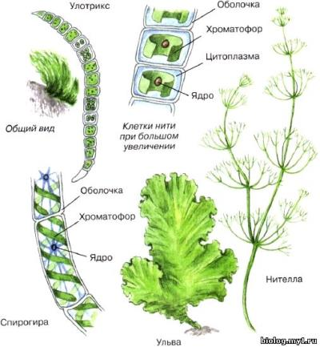

* **Бурые водоросли**

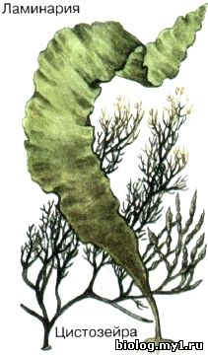

**Бурые водоросли — многоклеточные, в основном морские, растения с желтовато-бурой окраской слоевищ.**

Их длина колеблется от микроскопической до гигантской (несколько десятков метров). Слоевища этих водорослей могут быть нитевидными, шаровидными, пластинчатыми, кустообразными. Иногда они содержат воздушные пузыри, удерживающие растение в воде в вертикальном положении. К грунту бурые водоросли прикрепляются **ризоидами** или дисковидно разросшимся основанием слоевища.

В наших дальневосточных морях и морях Северного Ледовитого океана растёт крупная бурая водоросль **ламинария**, или **морская капуста**. В прибрежной полосе Чёрного моря часто встречается бурая водоросль **цистозейра**.

* **Красные водоросли**

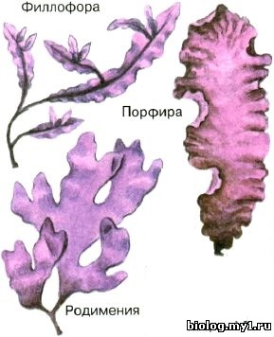

**Красные водоросли, или багрянки — в основном многоклеточные морские растения.**

Лишь некоторые виды багрянок встречаются в пресных водоёмах.

Размеры багрянок обычно колеблются от нескольких сантиметров до метра в длину (но есть и микроскопические формы).

По форме красные водоросли весьма разнообразны и причудливы: нитевидные, цилиндрические, пластинчатые и кораллоподобные, в разной мере рассечённые и разветвлённые. Обычно они прикрепляются к скалам, валунам, искусственным сооружениям, а иногда и к другим водорослям.

Благодаря тому, что красные пигменты способны улавливать даже очень небольшое количество света, багрянки могут расти на значительных глубинах. Их можно встретить даже на глубине 100–200 м.

В морях нашей страны широко распространены филлофора, порфира и др.

Наличие водорослей — необходимое условие для нормальной жизни водоёмов.

Водорослями питаются рыбы и другие водные животные.

Водоросли поглощают из воды углекислый газ и, как все зелёные растения, выделяют кислород, который не только растворяется в воде (и им дышат живые организмы, обитающие в воде), но и выделяется в атмосферу.

**Значение водорослей**

Человек активно использует водоросли.

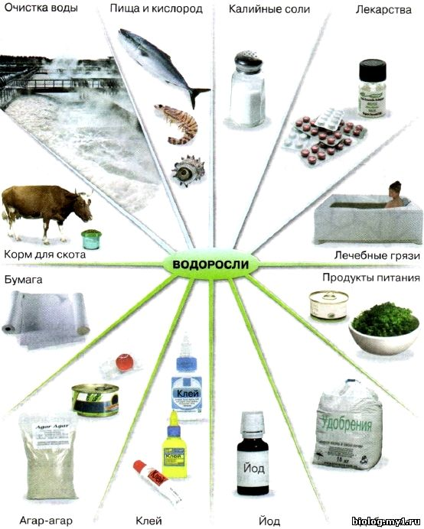

Во многих странах водоросли (ламинарию (морскую капусту), ульву (морской салат), порфиру и др.)  используют для приготовления разнообразных блюд.

Они очень полезны, так как содержат много углеводов, витаминов, богаты йодом.

Из них получают йод, калийные соли, целлюлозу, спирт, уксусную кислоту и другие продукты.

Водоросли используют как удобрения и пускают на корм скоту.

Из некоторых видов красных водорослей добывают студенистое вещество агар-агар, необходимое в кондитерской, хлебопекарной, бумажной и текстильной промышленности.

На агар-агаре выращивают микроорганизмы для использования их в лабораторных исследованиях.  
Хламидомонаду, хлореллу и другие одноклеточные зелёные водоросли применяют при биологической очистке сточных вод.